TẬP ĐOÀN CÔNG NGHIỆP – VIỄN THÔNG QUÂN ĐỘI
TỔNG CÔNG TY CÔNG NGHIỆP CÔNG NGHỆ CAO VIETTEL

HƯỚNG DẪN SỬ DỤNG
HỆ THỐNG TỰ ĐỘNG HÓA CHỈ HUY CẤP BỘ QUỐC PHÒNG
Tự động tổng hợp báo cáo thông minh

 | Biên soạn | Kiểm tra | Phê duyệt
Chữ ký

NĂM 2025

MỤC LỤC
MỤC LỤC 2
CHƯƠNG I HƯỚNG DẪN ĐĂNG NHẬP HỆ THỐNG 3
1. Truy cập hệ thống …….……………………………………………………………..3
2. Đăng nhập……………..........………………………………......................................3
CHƯƠNG II HƯỚNG DẪN SỬ DỤNG CHỨC NĂNG TỔNG HỢP BÁO CÁO 4
I. TỔNG HỢP BÁO CÁO TÌNH HÌNH NGÀY……………..…………………….…..4
1. Giới thiệu chung ……………………….…….........................................................4
2. Hướng dẫn thực hiện ……………………….……..................................................4

2.1. Màn hình chính tương tác 4

2.1.1. Giới thiệu bố cục màn hình 4

2.1.2. Truy cập nhanh các danh mục 4

2.1.3. Xem nhanh thống kê, so sánh dữ liệu giữa các ngày 5

2.1.3. Hiển thị các cảnh báo, thông báo 5

2.1.3. Trích dẫn nội dung báo cáo 7

2.2. Tổng hợp báo cáo. Hệ thống tự động tổng hợp hoặc Theo yêu cầu người dùng. 8

2.3. Chỉnh sửa báo cáo 9

2.3. Tải xuống, in báo cáo 10

CHƯƠNG I
HƯỚNG DẪN ĐĂNG NHẬP HỆ THỐNG

1. Truy cập hệ thống
Thao tác truy cập hệ thống như sau:
- Bước 1: Mở Trình duyệt Chrome trên máy trạm làm việc
- Bước 2: Nhấn nút SCH-BQP trên Thanh dấu trang của trình duyệt. Khi đó, trên màn hình sẽ hiển thị giao diện đăng nhập hệ thống
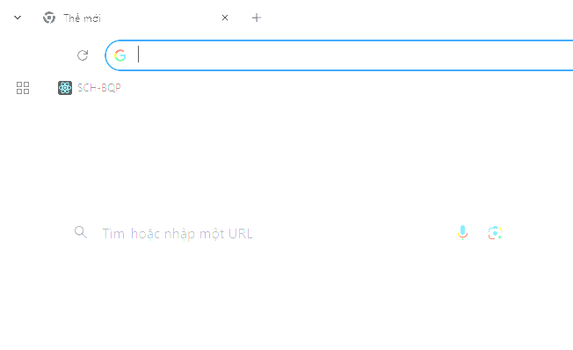
Hình 1: Màn hình trình duyệt

2. Đăng nhập
Thao tác đăng nhập như sau:  Bước 1: Nhập tên người dùng và mật khẩu được cung cấp:  + Tên người dùng: tbtc  + Mât khẩu: 123456  Bước 2: Nhấn nút Đăng nhập để truy cập hệ thống.  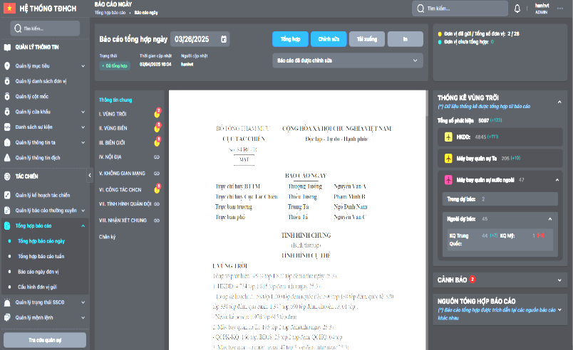  Hình 2: Giao diện Đăng nhập Hệ thống | 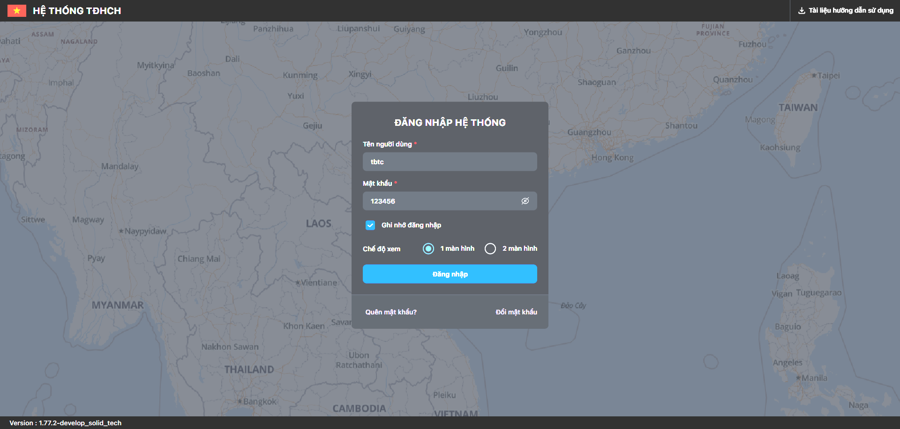  Hình 3: Thông tin đăng nhập

CHƯƠNG II
HƯỚNG DẪN SỬ DỤNG CHỨC NĂNG TỔNG HỢP BÁO CÁO

I. TỔNG HỢP BÁO CÁO TÌNH HÌNH NGÀY

1. Giới thiệu chung
Tổng hợp báo cáo ngày hỗ trợ Kíp trực ban nhanh chóng thực hiện nhiệm vụ tổng hợp thông tin ngày từ các báo cáo của các đơn vị cấp dưới theo đúng biểu mẫu báo cáo và yêu cầu chất lượng của Kíp trực ban/SCH BQP.
Hệ thống tự động phân tích, đánh giá và đưa ra cảnh báo, thông báo về các thông tin, sự kiện cần chú ý trong ngày (10 loại thông báo, cảnh báo). Ngoài ra, Hệ thống cung cấp các công cụ hỗ trợ so sánh, kiểm chứng thông tin tự động tổng hợp với các nội dung trong báo cáo cấp dưới, giúp nâng cao hiệu quả và đảm bảo chất lượng báo cáo tổng hợp tiệm cận với các báo cáo của kíp trực ban.

2. Hướng dẫn thực hiện

2.1. Màn hình chính tương tác
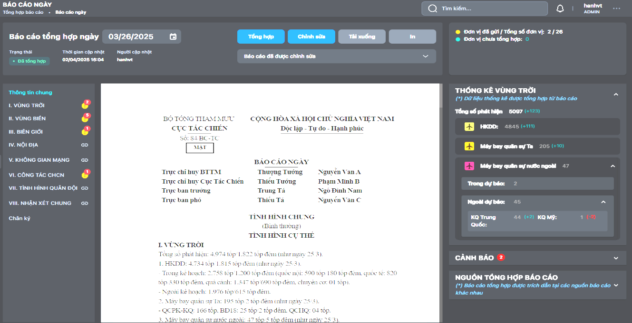
Hình 4: Giao diện Báo cáo tổng hợp ngày hiện tại

2.1.1. Giới thiệu bố cục màn hình
- Khung giữa màn hình: Nội dung báo cáo tự động tổng hợp
- Khung bên trên màn hình: Thông tin chung và danh sách đơn vị gửi
- Khung bên trái màn hình: Các danh mục theo biểu mẫu báo cáo
- Khung bên phải màn hình: Số liệu so sánh trong ngày; trích dẫn nguồn; Các thông báo, cảnh báo về các thông tin, sự kiện.

2.1.2. Truy cập nhanh các danh mục
- Click vào các danh mục (Vùng trời, vùng biển, biên giới ...) để xem nội dung chi tiết. Ví dụ Danh mục III. Biên giới như sau:
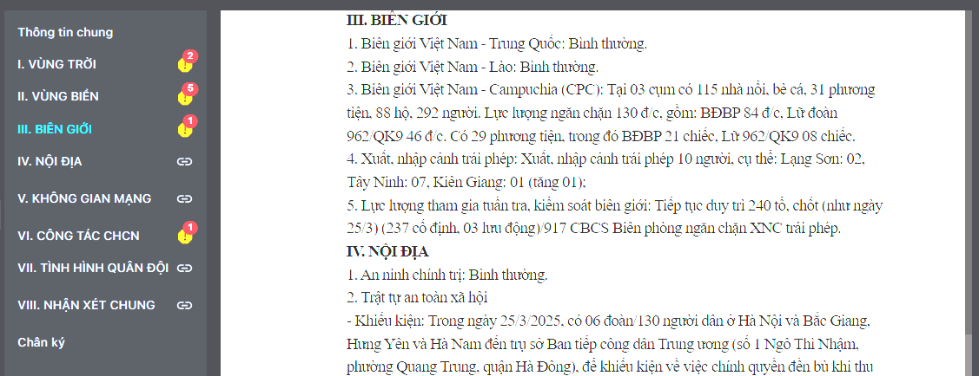
Hình 5: Giao diện Khung danh mục nội dung báo cáo

2.1.3. Xem nhanh thống kê, so sánh dữ liệu giữa các ngày
- Tại khung bên phải màn hình, click vào ô Thống kê, kết quả thống kê, so sánh với ngày hôm trước như sau:
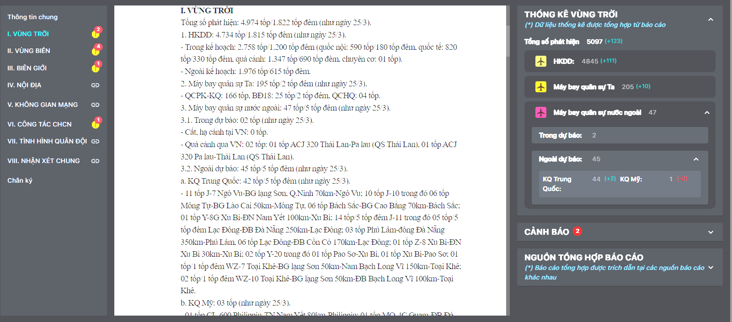
Hình 6: Giao diện Thống kê số liệu

2.1.3. Hiển thị các cảnh báo, thông báo
Hệ thống đưa ra cảnh báo trong 2 trường hợp:
- Trường hợp 1: Xung đột số liệu báo cáo giữa các đơn vị cấp dưới.
- Trường hợp 2: Cảnh báo các sự kiện cần chú ý:
+ Tàu cá Trung Quốc vi phạm vùng biển Việt Nam
+ Tàu cá Việt Nam vi phạm vùng biển nước ngoài
+ Tàu nước ngoài xâm phạm vùng đặc quyền kinh tế của Việt Nam
+ Tàu sân bay nước ngoài trên vùng biển
+ Huấn luyện, tập trận quân sự trên biển, trên không
+ Đơn vị chuyên trách báo cáo thiếu nội dung (BTL86 báo cáo về tập trận trên Biển nhưng QCHQ không có báo cáo)
Thao tác xem cảnh báo như sau:

- Bước 1: Tại khung danh mục nội dung báo cáo, hệ thống hiển thị số lượng cảnh báo theo từng danh mục. Người dùng nhấn vào nút Xem cảnh báo để hiển thị nội dung báo cáo theo đầu mục, đồng thời hiển thị các cảnh báo trong nội dung báo cáo đó  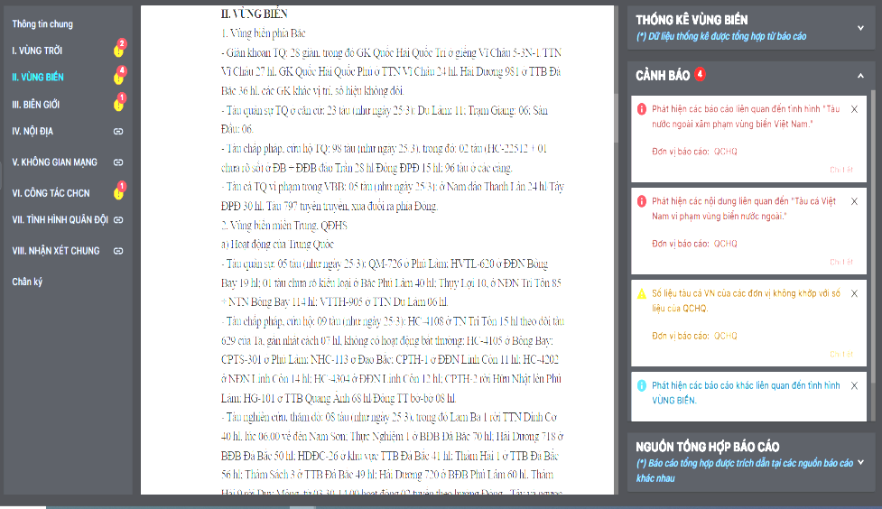  Hình 7: Giao diện Cảnh báo | Hình 8: Giao diện trong Khung danh mục nội dung báo cáo

- Bước 2: Nhấn vào nút Chi tiết tương ứng tại từng cảnh báo để xem toàn bộ nội dung cảnh báo | 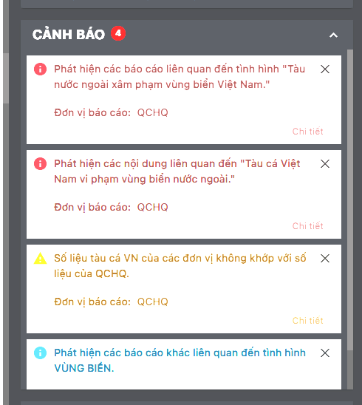  Hình 9: Giao diện Cảnh báo

2.1.3. Trích dẫn nội dung báo cáo
- Tại khung bên phải màn hình, click ô Nguồn tổng hợp báo cáo. Kết quả như sau:
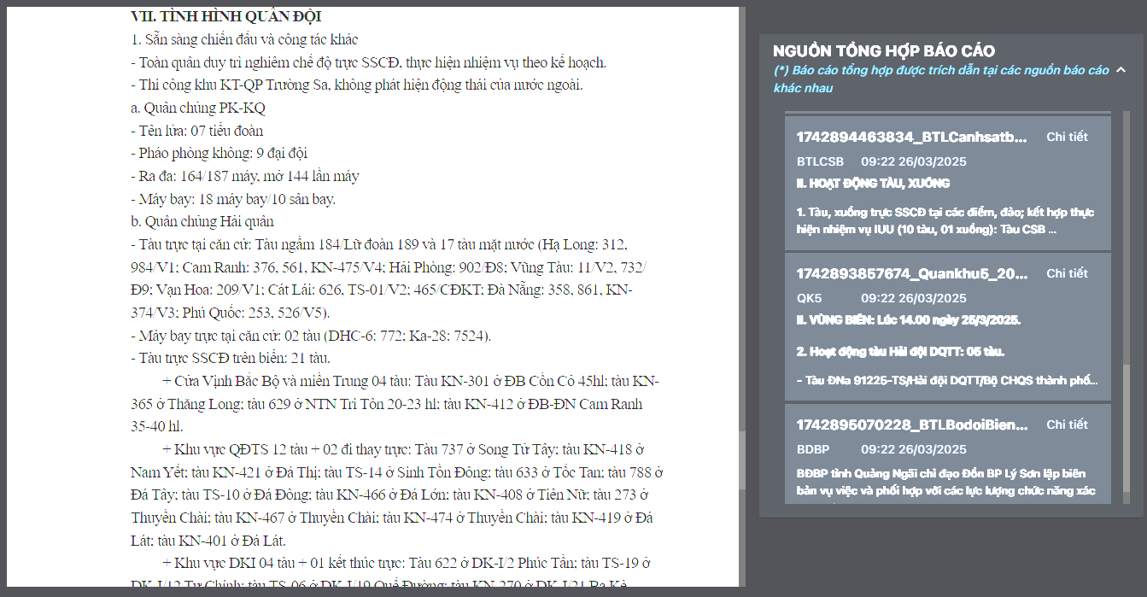
Hình 10: Giao diện Nguồn tổng hợp báo cáo
- Để xem chi tiết các nội dung từ báo cáo cấp dưới, nhấn vào nút Chi tiết tương ứng với từng đầu mục | Hình 11: Giao diện Nguồn tổng hợp báo cáo

2.2. Tổng hợp báo cáo. Hệ thống tự động tổng hợp hoặc Theo yêu cầu người dùng.
Tại màn hình Tổng hợp báo cáo, nhấn nút Tổng hợp ở khung bên trên giao diện chức năng. Khi đó, hệ thống sẽ thực hiện tổng hợp lại và hình thành báo cáo mới
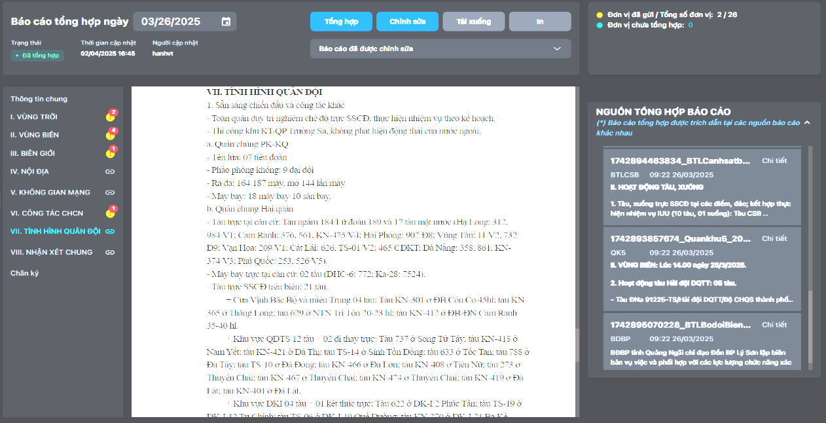
Hình 12: Giao diện Báo cáo tổng hợp ngày hiện tại

2.3. Chỉnh sửa báo cáo
Thao tác sửa nội dung báo cáo như sau: Click vào ”Chỉnh sửa” tại giao diện:
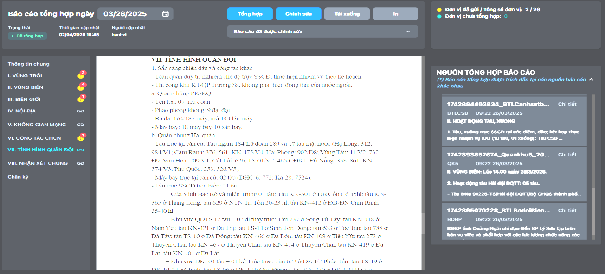
Hình 13: Giao diện Báo cáo tổng hợp ngày hiện tại
- Bước 2: Thực hiện chỉnh sửa nội dung báo cáo  - Bước 3: Khi hoàn thành chỉnh sửa, đơn vị có thể thực hiện xem trước nội dung báo cáo đã chỉnh sửa bằng cách nhấn nút Xem trước | 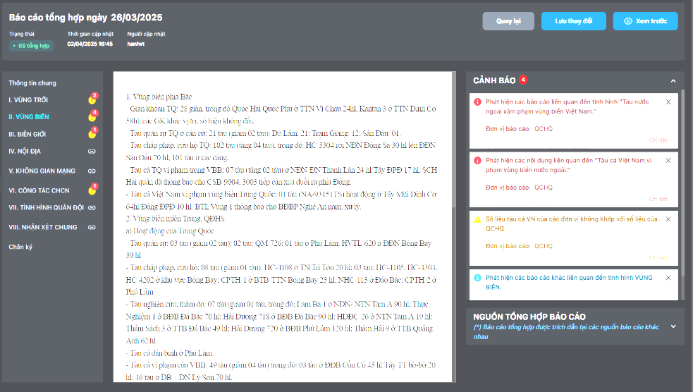  Hình 14: Giao diện Chỉnh sửa báo cáo

- Bước 4: Tại giao diện Xem trước báo cáo, nhấn nút In để in báo cáo hoặc nhấn nút X để đóng biểu mẫu Xem trước báo cáo  - Bước 5: Tại màn hình chỉnh sửa báo cáo, nhấn nút Lưu thay đổi để lưu báo cáo đã chỉnh sửa hoặc nhấn Quay lại để hủy bỏ các nội dung đã chỉnh sửa | 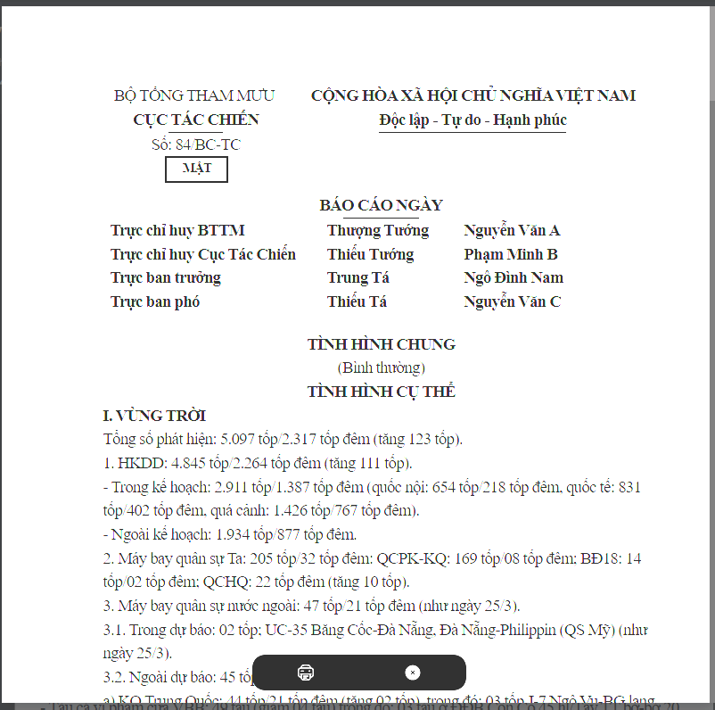  Hình 15: Giao diện Xem trước báo cáo đã sửa

2.3. Tải xuống, in báo cáo
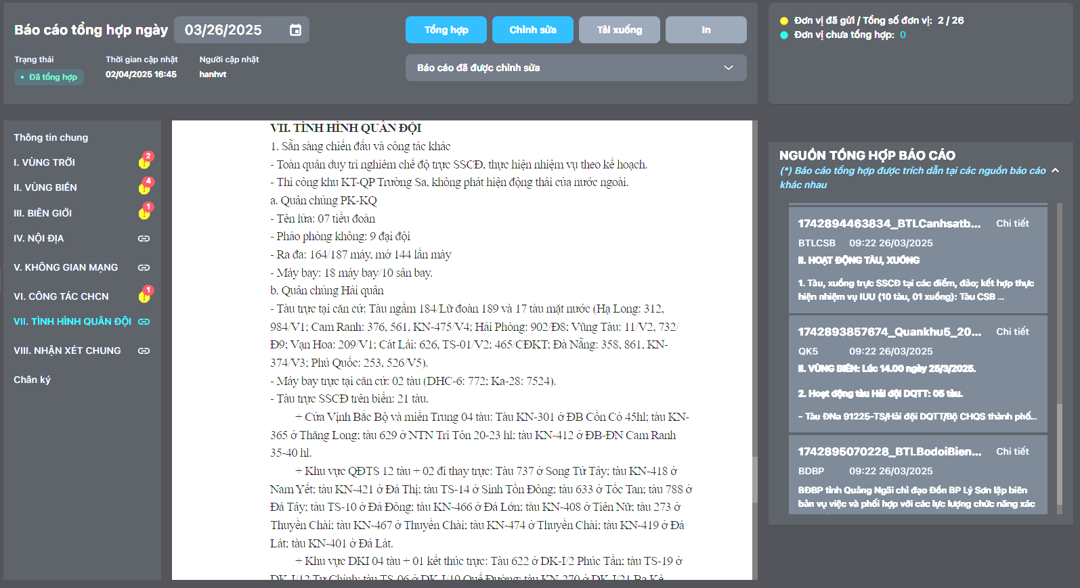
Hình 16: Giao diện Báo cáo tổng hợp ngày hiện tại

